# **KATA PENGANTAR**

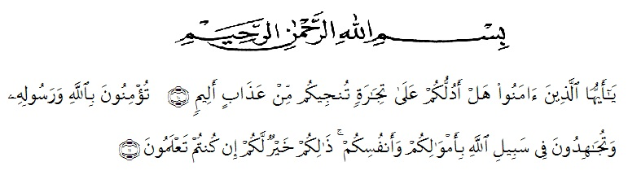

Artinya: “Hai orang-orang yang beriman, sukakah kamu aku tunjukkan suatu perniagaan yang dapat menyelamatkan dari azab yang pedih? (10). (Yaitu) kamu beriman kepada Allah dan Rasulnya dan berjihad di jalan Allah dengan harta dan jiwamu. Itulah yang lebih baik bagimu, jika kamu mengetahui (11) (Al-Qur’an Surah As-Shaff Ayat 10-11).

Segala puji syukur penulis ucapkan kepada Tuhan Yang Maha Esa atas rahmat dan karunia-Nya sehingga penulis dapat melaksanakan penelitian dan senyelesaikan penulisan bahan skripsi ini dengan judul “**PERBANDINGAN KADAR PROTEIN PADA KUNING DAN PUTIH TELUR REBUS DARI BEBERAPA JENIS UNGGAS MENGGUNAKAN METODE KJELDAHL DAN SPEKTROFOTOMETRI VISIBLE**”, sebagai syarat memperoleh gelar Sarjana Farmasi pada Fakultas Farmasi Universitas Muslim Nusantara Al Washliyah Medan.

Pada kesempatan ini penulis mengucapkan terimakasih yang sebesar-besarnya kepada Orang Tua saya Bapak Alm. Rahmad Satriadi dan Ibu Sutasni serta adik saya Naailah Rizqina sehingga penulis dapat menyelesaikan penulisan bahan skripsi ini.

Penulis juga menyampaikan terimakasih yang sebesar-besarnya kepada Ibu Anny Sartika Daulay, S.Si., M.Si. selaku pembimbing yang telah membimbing dan memberi banyak masukan serta saran dan motivasi kepada penulis dengan penuh kesabaran dan tanggung jawab selama penelitian sehingga selesainya bahan skripsi ini, serta tak lupa pula ucapan terima kasih kepada Bapak Dr. Ridwanto, M.Si. dan Ibu apt. Rafita Yuniarti, S.Si., M.Kes. selaku penguji yang telah memberi masukan dan saran demi sempurnanya penelitian dan penulisan bahan skripsi ini.

Pada kesempatan ini penulis juga mengucapkan terimakasih yang sebesar-besarnya kepada:

1. Bapak Dr. H. Firmansyah, M.Si. Selaku Rektor Universitas Muslim Nusantara Al Washliyah Medan.
2. Ibu apt. Minda Sari Lubis, S.Farm., M.Si. Selaku Dekan Fakultas Farmasi Universitas Muslim Nusantara Al Washliyah Medan.
3. Ibu apt. Rafita Yuniarti, S.Si., M.Kes., Selaku Wakil Dekan Fakultas Farmasi Universitas Muslim Nusantara Al Washliyah Medan.
4. Ibu apt. Zulmai Rani, S.Farm., M.Farm., Selaku Ketua Program Studi Sarjana Farmasi Universitas Muslim Nusantara Al Washliyah Medan.
5. Ibu Anny Sartika Daulay, S.Si., M.Si. Selaku Kepala Laboratorium Farmasi Terpadu Universitas Muslim Nusantara Al Washliyah Medan.
6. Bapak Ibu staf pengajar Fakultas Farmasi Universitas Muslim Nusantara Al Washliyah Medan yang telah mendidik dan membina penulis hingga dapat menyelesaikan Pendidikan.
7. Bapak Ibu Laboran Laboratorium Farmasi Terpadu Universitas Muslim Nusantara Al Washliyah Medan.
8. Teman-teman yang membantu saya selama perkuliahan, penelitian dan penyusunan bahan skripsi.

Penulis menyadari bahwa bahan skripsi ini masih banyak kekurangan, oleh karena itu dengan segala kerendahan hati, penulis menerima kritik dan saran yang bersifat membangun demi kesempurnaan bahan skripsi ini.

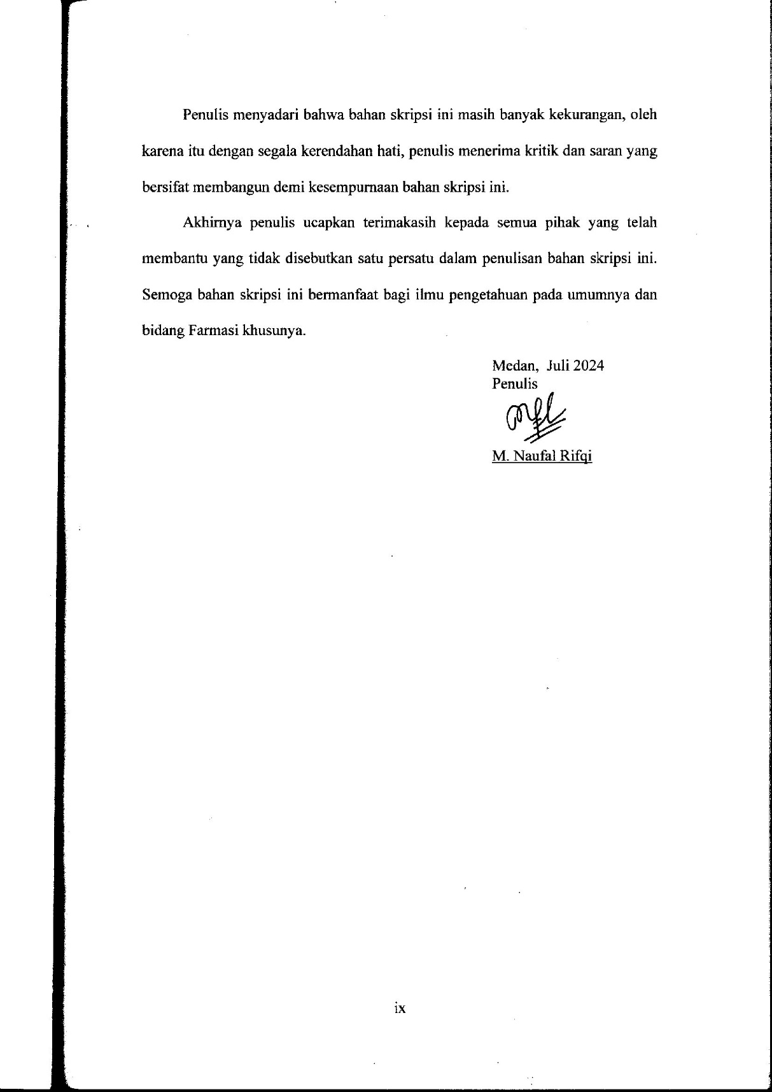Akhirnya penulis ucapkan terimakasih kepada semua pihak yang telah membantu yang tidak disebutkan satu persatu dalam penulisan bahan skripsi ini. Semoga bahan skripsi ini bermanfaat bagi ilmu pengetahuan pada umumnya dan bidang Farmasi khusunya.

Medan, Juli 2024

Penulis

M. Naufal Rifqi